Test Formulaire de contact

**Configuration serveur :**

* **Version APACHE :** 2.4.9
* **Version PHP :** 5.5.12
* **Version MYSQL :** 5.6.17

1. **Vérification si Mail non valide**

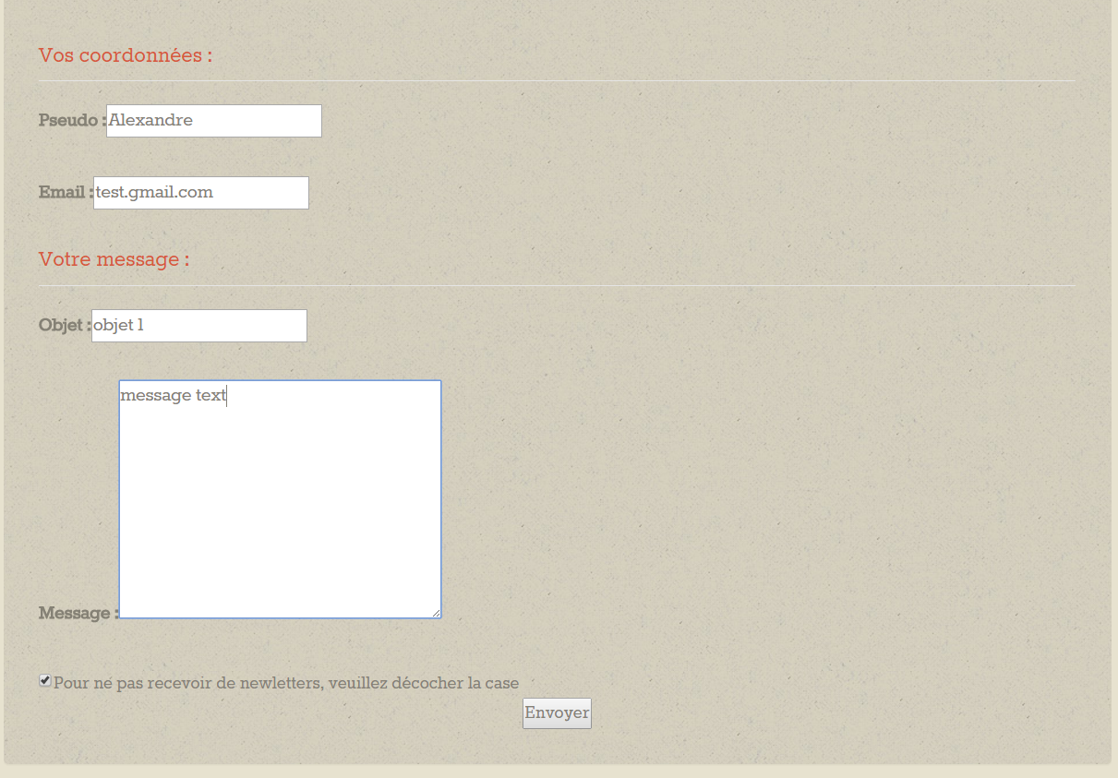

Utilisation d’une fonction PHP pour vérifier si un mail rentré par un utilisateur est correct

$email = test.gmail.com

if (filter_var($email, FILTER_VALIDATE_EMAIL)) {  
    echo "Cette ($email) adresse email est considérée comme valide.";  
}else {

"Cette ($email) adresse email est considérée comme non valide.";

}

1. **Vérification si tous les champs sont remplis**

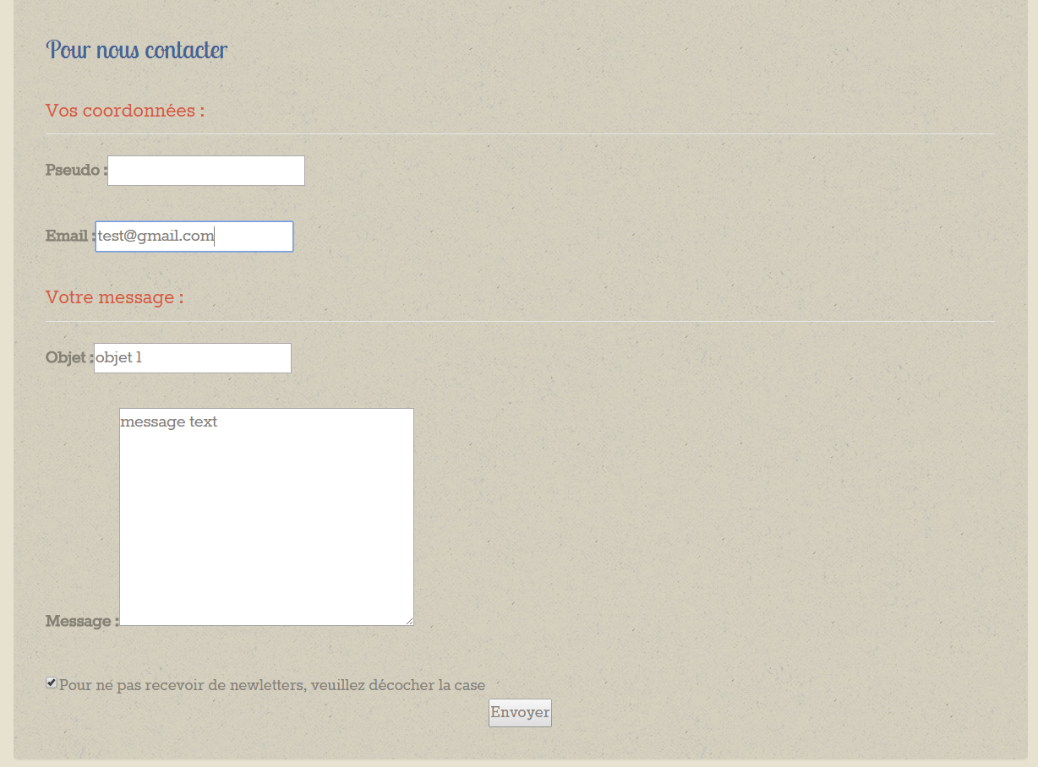

Ajout d’un champ « required » dans l’input d’un formulaire

<input type="text" name="pseudo" required >

<input type="text" name="email" required >

<input type="text" name="objet" required >

<input type="text" name="message" required >

1. **Vérification de la confirmation d’envoi du mail**

Lorsque l’utilisateur rempli tous les champs de manière correcte et qu’il valide le formulaire, cela le redirige vers une page récapitulative de son message.